附录1：windows环境下的安装配置情况
目录使用情况
程序目录：c:\bw\logstash\
配置目录：c:\bw\logstash\etc\
日志目录：c:\log\logstash\

确认java_home的环境变量存在。
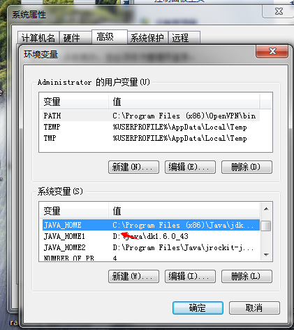

注意agent.conf的配置几个地方注意要改为新的地址
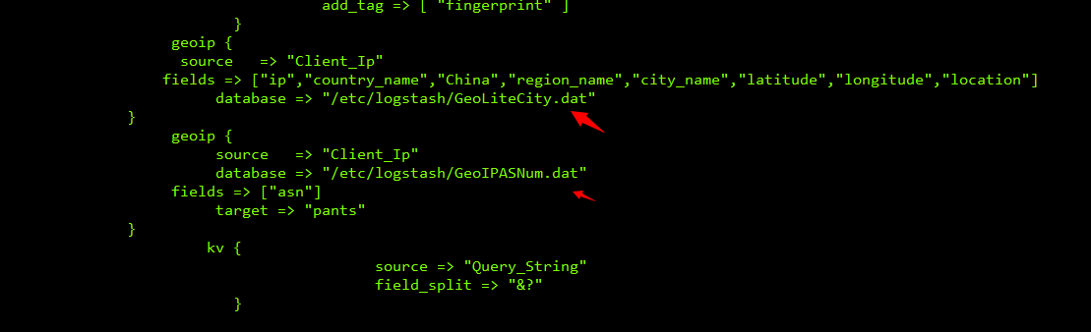

启动脚本：
在应用程序目录里面的BIN下
bin/logstash.bat

将logstash做成服务的形式
通过软件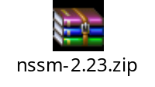
如果是32位操作系统，则选择32目录下的文件

将nssm.exe放入c:\bw\logstash\bin\
开始来安装服务

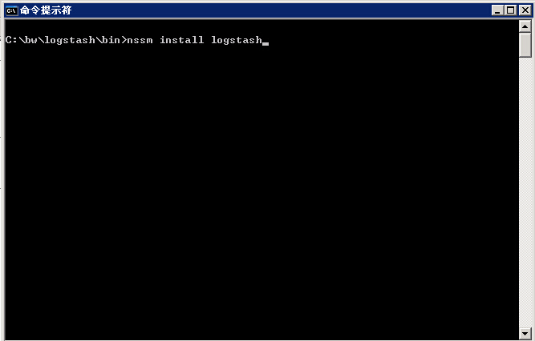

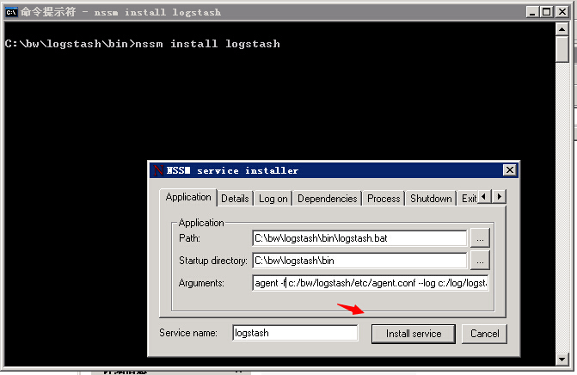

Arguments里面，就是启动的参数：
agent -f c:/bw/logstash/etc/agent.conf --log c:/log/logstash/logstash.log

注意这个地方是“/”而不是“\”

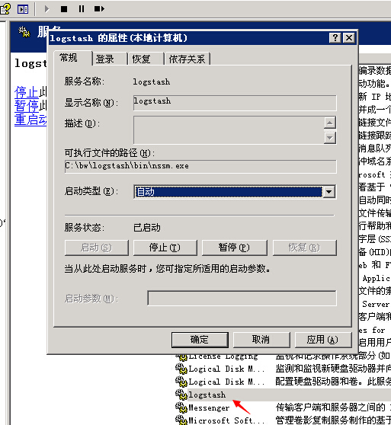

启动成功后，可以看到日志的产生。
